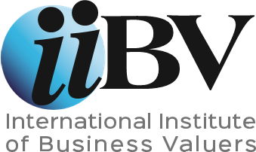



WPROWADZENIE DO WYCENY PRZEDSIĘBIORSTW
DLA RZECZOZNAWCÓW MAJĄTKOWYCH
SZKOLENIE PO KONFERENCYJNE

Wtorek 25 marca 2020
Hotel Sofitel Warsaw Victoria, Plac Piłsudskiego, Warsaw
Opłata: 375 zł plus VAT (23%)

POLSKA FEDERACJA STOWARZYSZEŃ RZECZOZNAWCÓW MAJĄTKOWYCH
Tel: + 48 22 627 07 17

PROSZĘ WYPEŁNIĆ FORMULARZ ORAZ ODESŁAĆ NA ADERS E-MAIL: sekretariat@pfsrm.pl

FORMULARZ ZGŁOSZENIOWY

UCZESTNIK:
NR. UPRAWNIEŃ RZECZOZNAWCY MAJĄTKOWEGO:
FIRMA:
ADRES MAILOWY:
ADRES :
NIP:
Z tytułu uczestnictwa w szkoleniu rzeczoznawcom majątkowym przysługują 2 punkty warsztatowe w ramach doskonalenia kwalifikacji zawodowych.
Organizator zapewnia tłumaczenie symultaniczne z języka angielskiego na polski.

Dane do przelewu

POLSKA FEDERACJA STOWARZYSZEŃ RZECZOZNAWCÓW MAJĄTKOWYCH
10 1240 6218 1111 0000 4612 9574 (PEKAO S.A.)

